美元：世界的毒瘤

原创 有里儿有面 [有理儿有面](javascript:void(0);)

**有理儿有面**

微信号 youli-youmian

功能介绍 你说是不是

2022-11-16[原文](https://mp.weixin.qq.com/s?__biz=Mzg3MjEyMTYyNg==&mid=2247575334&idx=1&sn=461c5a82e2a33c04ec246520f6e89287&chksm=cef7f353f9807a452cb52ae48eecfec79af28444a56b9ea2a997e860aa17e2971cc3c0dee247&scene=27#wechat_redirect&cpage=245) 发表于

收录于合集





**全文共2731字，图片8张，预计阅读时间为7分钟。**

**文章首发于“有理儿有面”（youli-youmian），欢迎大家在朋友圈和微信群转发。**

**公众号及其他平台转载请在后台留言。**



▼

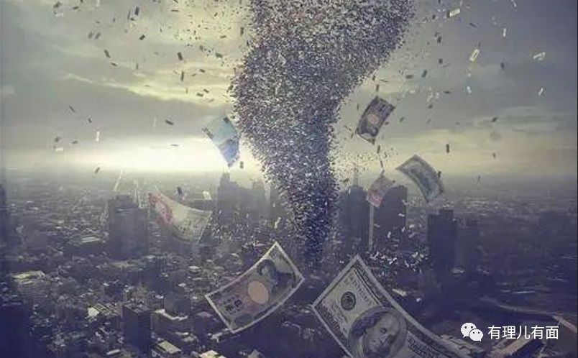

一段时期以来，美联储开启暴力加息模式，美元汇率和美国CPI指数起起伏伏，从美国到世界，从经济学界到政界乃至普通民众，都对此十分关注。前期，有理哥已经对有关情况进行了分析，比如在《[美国经济又行了？](http://mp.weixin.qq.com/s?__biz=Mzg3MjEyMTYyNg==&mid=2247575168&idx=1&sn=e604f60d6e3b839a81f1bcde36624063&chksm=cef7f2f5f9807be37e77f6bf98dbcabfe0fecf22665575bcc763a0f2c9a9d1d77a043061241f&scene=21#wechat_redirect)》中，一起探讨了美国CPI降低的原因和前景；在《[多次加息无法解决通胀怎么办？美联储：继续加息！](http://mp.weixin.qq.com/s?__biz=Mzg3MjEyMTYyNg==&mid=2247574855&idx=1&sn=f84da881dacf7fc7d9df8e812f3221ea&chksm=cef7f132f9807824de6540213a8125dae80c812c62c4154dbcfe6caaeed85a230fe02970731b&scene=21#wechat_redirect)》中，分析了美国加息的原因。

今天，有理哥想聚焦于美元，来谈谈通货膨胀和金融霸权。

**一、收割世界的通胀**

通货膨胀简称“通胀”。在我们普通人看来，通胀，就是自己的收入不提高，而要购买的商品却在涨价。那么，为什么会有通胀这种现象发生呢？这个原理并不复杂。

相比货币而言，商品的产量想做大幅度的变化，是比较难的一件事。而且由于物流的限制，商品的路径也比较固定。而货币呢，不仅数量容易操纵，还可以在短时间内集中起来。

所以，**货币在数量和集中程度上的变化，导致了商品价格的变化**。

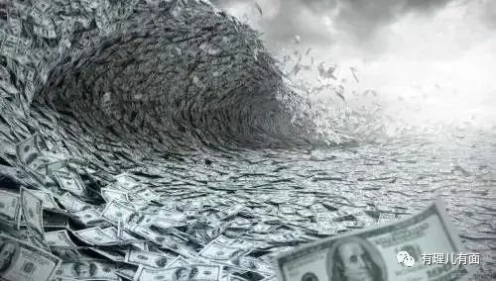

那么金融霸权是如何利用通胀来收割世界的呢？我们经常听到一种说法，说我们国家的通胀是输入型通胀。其实，这就是对方操纵货币，人为地使我们要采购的商品涨价。在国际交易中，**进口商品的涨价幅度超过出口商品时，就会出现输入型通胀现象**。

**二、伪钞，美元的本质**

对于我们普通人来说，想要购买生活必须品，首先要做的是赚钱，就是要劳动。如果我们不劳动，那么就会失去生活来源，就会挨饿。但是，请大家想一想，如果有人有印钞的权力，他印出来的钱，或打的欠条可以当钱花，那么他还需要劳动吗？很显然，他会用白条无偿地占有其他人的劳动果实。

很多小孩子在游戏和玩耍的时候，会将纸画成钱的样子，然后学着大人的模样买卖东西。这样做为什么不违反法律呢？原因在于，这仅仅是孩子们的游戏，没人会拿孩子的涂鸦当钱花。

如果有人自制的钞票能以假乱真，让大家分辨不出，那么我们就称之为伪钞。如果有人用伪钞无偿骗取社会的资源和他人的劳动，这就构成了犯罪。

但是，**如果这个制作伪钞的人足够强大，能够成功地胁迫所有人，让人们使用，而且只能使用他制作的伪钞进行交易，这时，当代的美元就诞生了**。

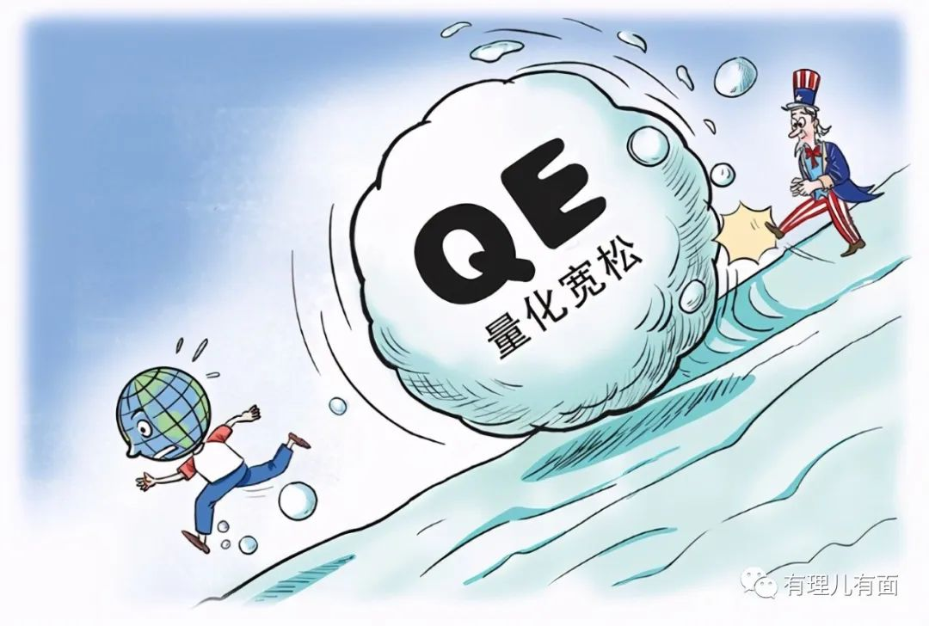

美元和我们的货币，并不是同一种货币。我们货币的背后有实际价值。如果我们劳动少了，发币多了，那么我们的货币会变得不值钱。所有我们只有多劳动，才能获得更多的货币，也就是财富。

美元的逻辑和伪钞是一样的。它的背后没有价值，或者说与其他货币相较，面额和国内生产力更加不匹配。所以只有花出去，换回别人的劳动和资源，才能获得财富。也就是说，美元的价值在于，其制造者能骗到别国的资源和劳动，这不是伪钞又是什么呢？

有人说美元背后的价值是世界秩序，但问题在于，发币人可以随意占有、剥夺其他国家的资源和劳动，这难道不是抢劫吗？这样的秩序，难道值得我们去维护吗？如果我们真的接受了这样的秩序，那么这种秩序的性质，是不是就从抢劫变成了奴役呢？

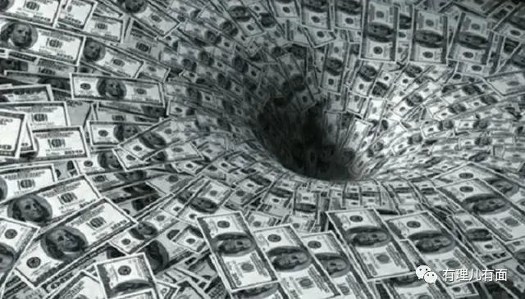

**三、财富和价值的搬运工——负利率**

如果美元背后的金融体系，真的在创造价值。或者说，它真的对应了某些有价值的东西，比如劳动、资源等等。那么，负利率这种事情就不可能出现。

负利率会造成什么后果呢？就是贷款方随着钱被借出去，账户会越来越小。而借钱花的一方，会因为借钱而得利。由于资本成本是负的，因此，借款方借到的钱越多也就越划算。世界上怎么会有这样的金融规则出现呢？

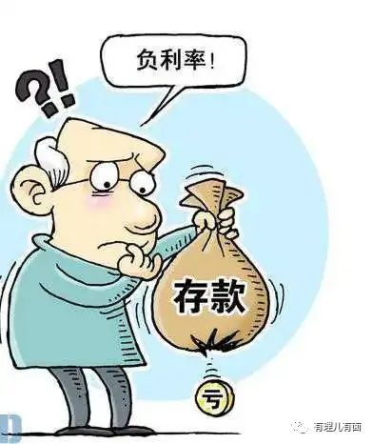

原因其实并不复杂，我们都知道美国政府是世界上最大的债务人，所以才会出现负利率这种让人做梦都想不到的政策。从本质上来讲，负利率就是一个对内利益输送，对外剥削和掠夺的金融现实。

现在，虽然美联储正在加息，但美国国内的高通胀，依旧维持了其实际的负利率，这一点并没有变。因此，我们可以说，美元体系不是价值的生产者，而是价值的搬运工。

**四、致命的金融潮汐**

我们之前讲述了，金融霸权用通胀稀释人们财富，用负利率进行无耻的利益输送。但是，其剥削和压榨全世界的手段，还不仅于此。它还用更危险、更恶毒的方式对全世界人民进行敲骨吸髓式地掠夺，这就是致命的金融潮汐。



金融潮汐是资本对价格进行操纵的结果。在前面我们讲了资本操纵物价的原理，而金融潮汐就是这种原理的应用。与通胀的单向稀释不同，潮汐则是双向的。有过炒股经历的人，大概会对此有更为深刻的体验。

为什么我们说金融潮汐很致命呢？因为它是金融战的主要手段和方式，而金融战的发动，向来不以赚钱为最终目的。国际资本对价格的极限操纵，最终可以达到灭国的恐怖效果。

**在金融战中，一个最为关键的词汇就是“破产”**。

当美元持续降息，美联储向全世界市场大量增发美元，以美元计价的大宗商品价格会一路走高，这就会引发投机潮。当市场上一切有价值的商品都涨到大家消费不起之后，就形成了泡沫和坏账。

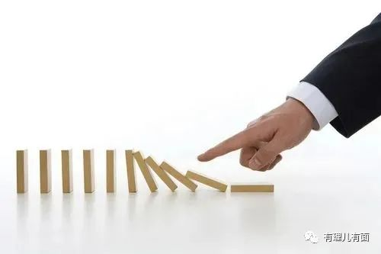

这时美联储会进行逆向操作，用加息抽掉全世界市场中的美元，这样各种商品的价格就会下跌。在这个过程中，贷款多的人很可能一无所有，并欠下巨额债务，这就叫破产。

破产的人，之前的一切努力就都白干了，不仅如此他还要还债。也就是说，他未来许多年的劳动，也不属于自己了。

人可以破产，那么国家也可以。当一个国家破产的人过多，提供贷款的人也就危险了。破产会像多米诺骨牌一样，一旦开始就停不下来，这时社会会进入通缩螺旋。

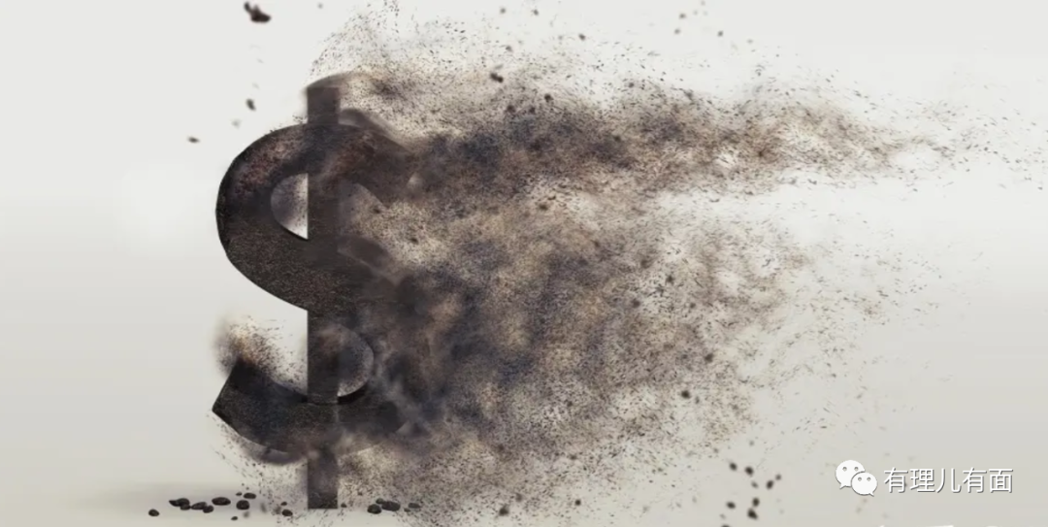

最终的结果就是国家的银行也破产，原来价格很高的商品变得极其低廉。但全社会谁都没有钱，没法买下资产。

这个时候，美联储会再次降低利率，制造出大量美元，低价收购这个国家的核心资产。当坏账出清以后，国家虽然还像以前一样运行，但是银行体系和很多大公司的所有者变成外国人。

这就是美元霸权所主导的金融战的本质。

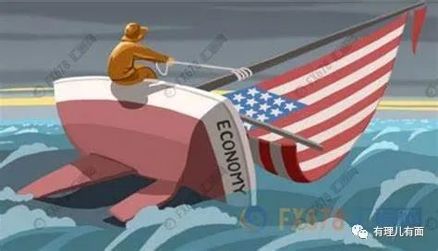

回顾历史，美国对于可能挑战其霸主地位的第二大经济体，向来是不遗余力的打压，甚至对新兴经济体，也极尽掠夺之能事。

在1970年代至1990年代，美国对当时的世界第二强国日本发起了漫长的贸易战和汇率战，导致日本进入失落的三十年，其半导体的领头羊地位也在美国全面围堵下，失去了往日的荣光。

上世纪90年代，美国对新崛起的”亚洲四小龙“，先是使用廉价美元制造资产泡沫和通货膨胀，蚕食东南亚国家的可持续发展能力，再通过美元汇率走高、热钱回流的方式制造经济危机，通过这一低一高的潮汐，掠夺优质资产。

21世纪以来，美国也对中国大陆和香港股市开展过多次金融攻击。

如今，美国人危机感日益增强，认为自己再次遇到了重大的挑战，他们会不会继续使用金融工具发起金融战争？

对于中国这样一个同样拥有强大军事实力和经济实力的国家来说，不见硝烟的金融战可能更受美国人的青睐。

在这样的背景下，多了解一些美元的本质是必要的，有助于我们提高警惕，更好地应对大国间的金融博弈！

**图片源自网络**





**关注公众号：**

**有理儿有面**

**理   性｜   揭   秘｜   探   讨**







### 精选留言

用户设置不下载评论